Открытое занятие по формированию культурно – гигиенических навыков в старшей группе «Чистота – это красота»

Воспитатель: Петрова Е. В.
Тема: «Путешествие в царство «Здоровье»
Цель: продолжать формирование культурно-гигиенических навыков.
Задачи:
Обучающие
1. Помочь детям в занимательной форме, играх усвоить понятие «здоровый образ жизни», « охрана здоровья», убедить в необходимости соблюдение личной гигиены.
2. Привитие навыков ЗОЖ, учить детей самостоятельно следить за своим здоровьем.
Развивающие
1. Развивать память, внимание, мышление, воображение, связную речь.
Воспитательные
1. Воспитывать у детей чувство опрятности и аккуратности;
2. Закреплять культурно – гигиенические навыки.
Методы и приемы: Наглядный: демонстрация иллюстраций, показ упражнений. Словесный: беседа, вопросы. Практический: игра, упражнение.
Оборудование и материалы: зеркала, картинки со здоровой (полезной) и вредной едой, корзинки, картинки Смешариков на каждого ребенка по два (грустный, веселый), зубов (здоровый, больной), бабочки .
Интеграция образовательных областей: Речевое развитие, познавательное развитие, социально-коммуникативное, физическое развитие, художественно - эстетическое.
Предварительная работа: беседа на тему «Чистота – залог здоровья», чтение сказки К.Чуковского «Мойдодыр», А. Барто «Девочка чумазая», потешек и стихотворений о гигиене, рассматривание иллюстраций в книгах, разучивание физкультминуток.
Ход занятия:
Воспитатель: Здравствуйте, дорогие ребята! Сегодня у нас не простое занятие. Я хочу вас пригласить в волшебное путешествие.
- Посмотрите, сколько у нас гостей. А давайте мы с ними поздороваемся.

Дети: «Здравствуйте»
Воспитатель: Ребята, а мы ведь не просто с вами поздоровались, а пожелали друг другу и гостям здоровья, а гости пожелали нам здоровья.
Воспитатель: Ребята, а что нужно делать, чтобы быть здоровыми?
Дети: Зарядка, питание и т. д.
Воспитатель: А сейчас я приглашаю вас в царство «Здоровья».
Воспитатель: Чтоб в путь со мной отправиться, не нужен транспорт нам.
За светлую улыбку я зеркальце вам дам.
Сказочное зеркальце нас не подведет
В царство нас быстро с вами донесет.
Для того чтобы попасть в волшебное царство, нужно посмотреть в зеркальце и ему улыбнуться.
Воспитатель: Вот мы с вами, и попали в царство «Здоровье» и очутились на первой полянке «Здоровое питание»
Дарят море радости
Ребятишкам сладости,
Но печенье и конфетки
Часто портят зубы деткам.

Чтобы зубки не лечить
И улыбку сохранить,
Кушайте продукты –
Ягоды и фрукты.

Воспитатель: Ребята улыбнитесь друг другу, посмотрите много у вас зубов? Какие вы красивые, когда улыбаетесь.
1 Полянка
Воспитатель: Посмотрите, на этой полянке два зуба. Какой это зуб?
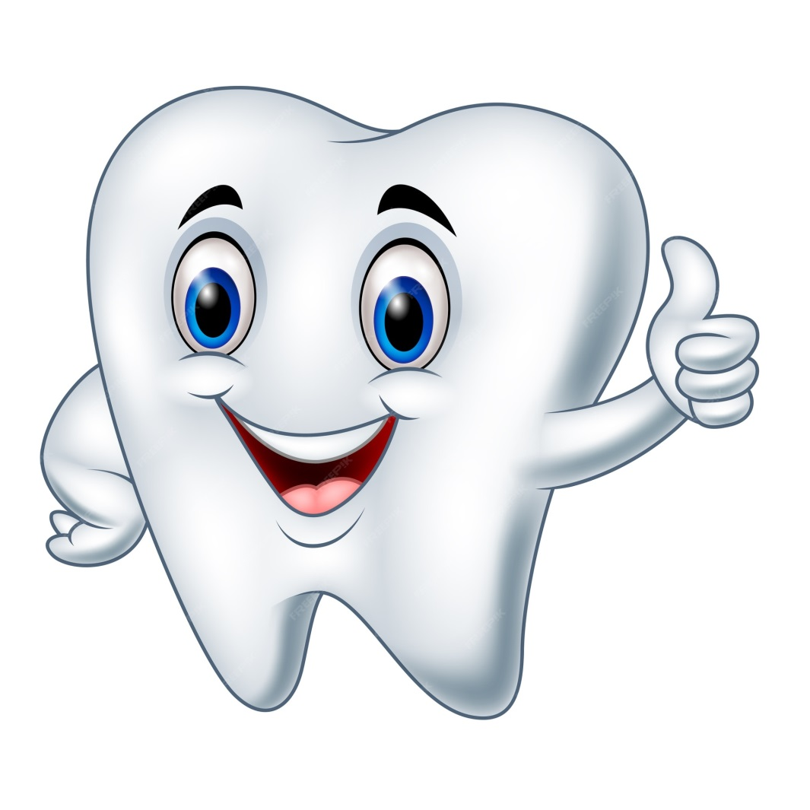
Дети: Веселый, радостный.
Воспитатель: А почему он веселый и радостный?
Дети: Потому что здоровый, белый.
Воспитатель: А это какой зуб?
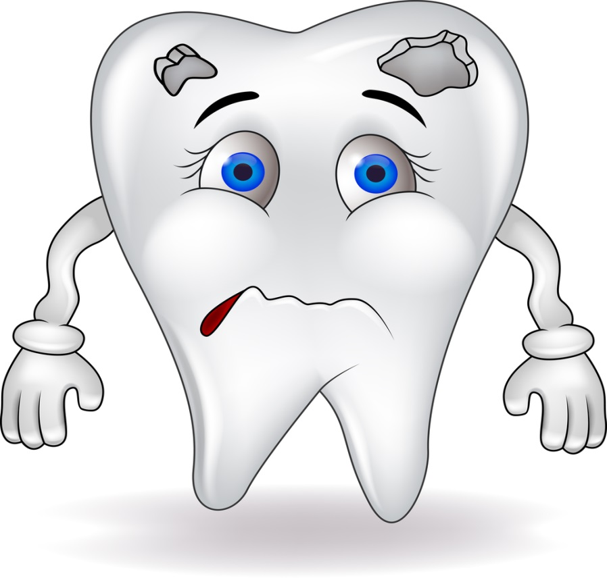
Дети: Грустный, печальный.
Воспитатель: А почему он грустный?
Дети: У него дырочки, он болеет, у него кариес.
Появление героя «Мистер Кариес»
Чтение стихотворения героем «Мистер Кариес»
Кто не чистит утром зубы?
Мне такие детки любы!
Вам, признайтесь, просто лень.
Зубы чистить каждый день.
Ешьте больше шоколада –
Только это мне и надо!
Там, где пища застревает,
Часто кариес бывает.
Пробираюсь по ночам,
Прямо в ротик, детки к вам,
Я всю ночь вам спать мешаю,
Зубы порчу, разрушаю,
Будут зубы все болеть,
И шататься, и чернеть!
Воспитатель: Ребята, а для того, чтобы ваши зубы были здоровыми
Дам совет вам, не тая:
Нужно чистить зубки нам
По утрам и вечерам, а также правильно питаться.
Воспитатель: Я думаю, что вы знаете какие продукты полезные, а какие вредные для здоровья. И сейчас я вам предлагаю поиграть в игру вместе с нашим «Мистером Кариесом».
Игра «Полезные и вредные продукты»
(Дети и герой раскладывают продукты по корзинам)
Воспитатель: Молодцы, я вижу, вы знаете много о здоровом питании. И «Мистеру Кариесу» у нас делать нечего. Поэтому мы, скажем - прощай.
2 Полянка «Надо, надо умываться по утрам и вечерам»
Воспитатель: «Повертелись, покрутились, на второй полянке очутились».
( дети закрывают глаза, поворачиваются вокруг себя, открывают глаза).
На этой полянке живут наши помощники, которые помогают нам соблюдать правила гигиены. А кто, вы узнаете сами.— Сейчас мы проверим, знаете ли вы этих помощников. Я буду вам загадывать загадки, а вы говорить отгадки.
Отгадывание загадок
1.Ускользает как живое,
Но не выпущу его я
Белой пеной пенится
Руки мыть не ленится (Мыло)
Воспитатель: Для чего нужно мыло? (Мыло нужно для того, чтобы мыть руки, лицо, шею и все тело, чтобы быть чистым, здоровым, не болеть, смывать грязь, уничтожать микробов).
2.На себя я труд беру:
Пятки, локти с мылом тру,
И коленки оттираю,
Ничего не забываю
Воспитатель: Для чего нужна мочалка? (Чтоб счищать с себя грязь, мыться ею)
3.Мягкое, пушистое
Беленькое, Чистое.
В душ его возьму с собой
Буду чистый и сухой. (Полотенце)
Воспитатель: Зачем нам нужно полотенце?
4.С волосами я дружу
Их в порядок привожу.
Благодарна мне прическа,
А зовут меня …(Расческа)
Воспитатель: Для чего нужна расческа? (Расчесывать волосы, делать прическу, чтобы волосы были красивые, здоровые.)
Воспитатель: Ребята, а знаете ли вы, для чего нужна кожа человеку?
Дети: защищает от холода, жары, инфекций.
Воспитатель: А как мы можем ухаживать за ней?
Дети: Мыться, купаться, мазать кремом.
Воспитатель: А еще кожа помогает человеку чувствовать жару, холод, мороз, боль, заменяет человеку глаза. Поэтому надо обязательно следить за ней, ухаживать. Особое внимание нужно обратить на ножки.
Воспитатель: Кто знает, как надо ухаживать за ними?
Дети: Мыть с мылом теплой водой каждый день перед сном.
Воспитатель: Правильно, после мытья их нужно вытирать досуха чистым полотенцем. Нельзя ходить в тесной обуви, грязных носках, носки следует менять чаще, а обувь носить удобную, по размеру.
Воспитатель: Скажите, а что еще нужно мыть?
Дети: Лицо, руки, шею, уши.
Воспитатель: Когда и как мы моем лицо, шею, уши?
Дети: Каждый день утром и вечером.
Воспитатель: А руки?
Дети: Перед и после приема пищи, посещения туалета, после улицы, после игры с домашними животными.
Воспитатель: Давайте с вами покажем, как это надо делать.
Физкультминутка «Моем рученьки»
Руки чтоб помыть, сперва :
Засучим мы рукава.
Мы на «раз» имеем план –
Открываем плавно кран.
Мыло мы возьмём на «два»
Намочив его едва
Мыло мы назад положим,
Пеной мылим кожу.
Долго, долго мылим руки-
Всё как сказано в науке.
Наконец, на счете «три»
Появились пузыри.
На «четыре» мыло смоем,
Аккуратно кран закроем.
А на «пять» станем руки вытирать.
Воспитатель: От простой воды и мыла у микробов тает сила.
Это первое правило от микробов.
Воспитатель: А ещё на этой полянке живут Смешарики ( грустный и весёлый), которые хотят поиграть с вами в игру.
Игра « Полезные и вредные советы»
(У каждого ребенка 2 Смешарика один веселый, один грустный)
Воспитатель: Я буду задавать вам вопросы, а вы должны поднять одного из Смешариков.
- Чихаем и не прикрываем рот и нос рукой.
- Передаем друзьям наши личные вещи гигиены.
- Пользоваться салфеткой во время еды.
- Не моем руки перед едой.
- Закаляться.
- Грызем ногти.
- Не моем овощи и фрукты.
- Выполнять режим дня.
Воспитатель: Молодцы, не ошиблись и правильно ответили
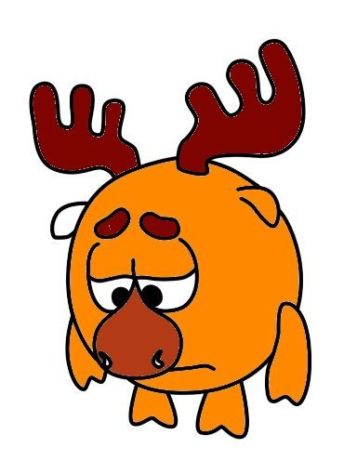

Воспитатель: «Повертелись, покрутились, и на третьей полянке очутились».
( дети закрывают глаза, поворачиваются вокруг себя, открывают глаза).
3 Полянка «Спортивная»
Воспитатель: Мы зарядку очень любим –
Каждый хочет быть здоров!
Нам зарядка помогает
Реже видеть докторов.
Встаем в кружок сейчас мы свами разомнёмся и сделаем зарядку.

Физкультминутка

Мы ногами топ, топ,
Мы руками хлоп, хлоп,
Мы глазами миг, миг,
Мы плечами чик, чик.
Раз сюда, два сюда
Повернись вокруг себя
Раз присели, два привстали
Сели, встали, сели, встали
Словно Ванькой - встанькой стали,
А потом пустились вскач
Будто мой любимый мяч
Раз, два, раз, два
Вот и кончилась игра.

Воспитатель: «Повертелись, покрутились, и на четвёртой полянке очутились».
( дети закрывают глаза, поворачиваются вокруг себя, открывают глаза).

4 Полянка «Доброты»
( по всей полянке сидят бабочки)
Воспитатель: А это волшебная поляна «Доброты», которая превращает маленьких детей в волшебников. Станьте в круг, дайте друг другу ручки, закройте глазки. Сейчас вы станете маленькими волшебниками.
(Звучит спокойная мелодия)
Откройте глазки, посмотрите друг на друга и улыбнитесь. Подарите друг другу тепло ваших рук. Почувствуйте, как вместе с теплом ладошек к вам приходят самые добрые чувства.
Подарите друг другу теплый взгляд.
Давайте согреем ладошки теплым дыханием и подарим тепло друг другу.
Воспитатель: На этом наше путешествие по царству «Здоровья» подходит к концу.
- Мы научились быть здоровыми,
А советы дадим вам не новые: ( дети говорят по строчке)
- Не делайте вреда никогда никому.
- Кушайте полезную только еду.
- Мойте с мылом руки и ноги.
- Забудьте об игре на дороге!
- Делайте зарядку, тепло одевайтесь,
- Холодной водой по утрам обливайтесь.
- Будьте осторожны и ночью и днём.
- Никогда не играйте с огнём!
- Дороже здоровья нет ничего.
- Все дети и взрослые знают про - то.
- Так пусть же здоровье все сберегут
- Дома, на улице, в детском саду.
А теперь попрощаемся с царством «Здоровья», нам пора возвращаться в детский сад.
Воспитатель: Чтоб в детский сад вернуться, не нужен транспорт нам.
За светлую улыбку я зеркальце вам дам.
Сказочное зеркальце нас не подведет
В детский сад нас быстро донесет.
(Дети смотрят в зеркальце и улыбаются)
Воспитатель: Ну, вот мы и вернулись в детский сад. Скажите, ребята, а вам понравилось путешествие в царство «Здоровья»?
- А, что вам больше всего запомнилось из нашего путешествия?
- Мне тоже понравилось с вами путешествовать, и за это я хочу подарить вам небольшие подарки.
А для того, чтоб узнать, что вы должны отгадать загадку.
- Меня упругой сделали,
Чтоб зубы были белые,
Чтоб стали как картинки
От ровненькой щетинки. (Зубная щетка)
Это я зубная щетка
Белоснежная молодка.

